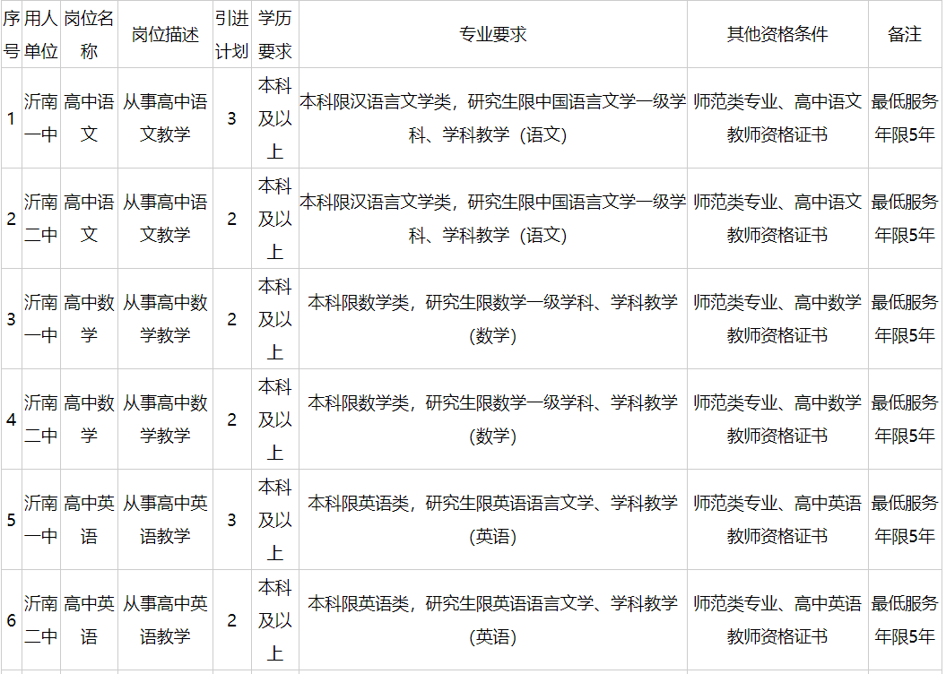

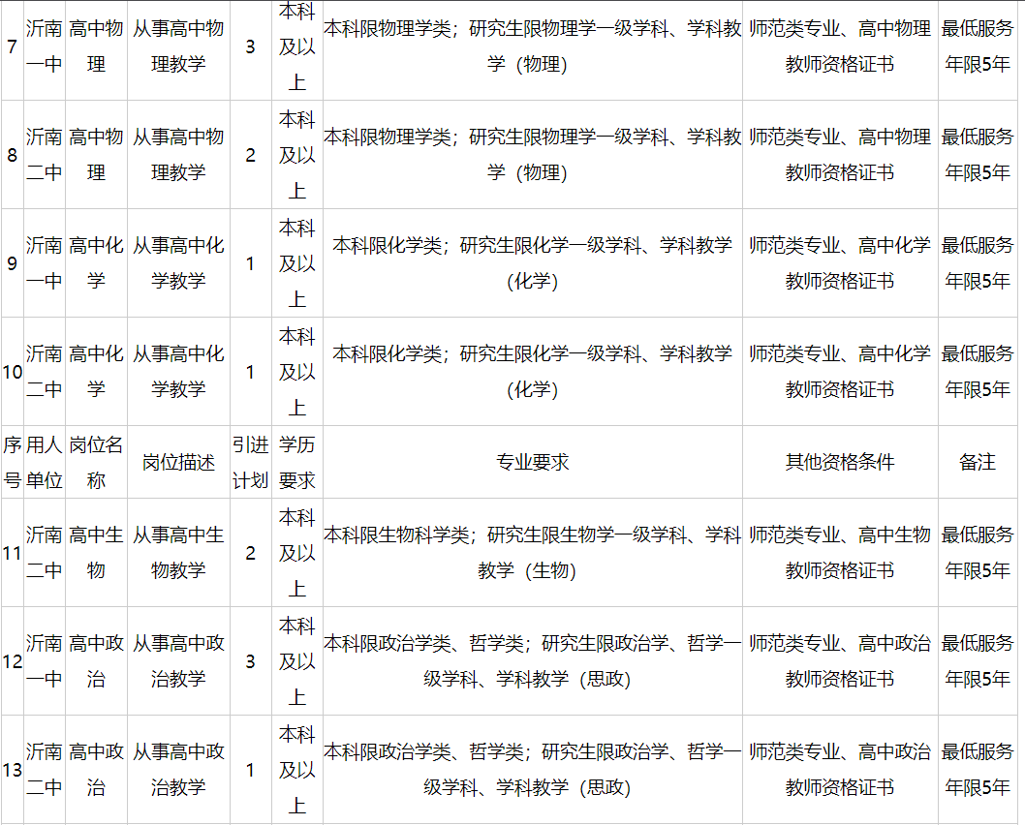

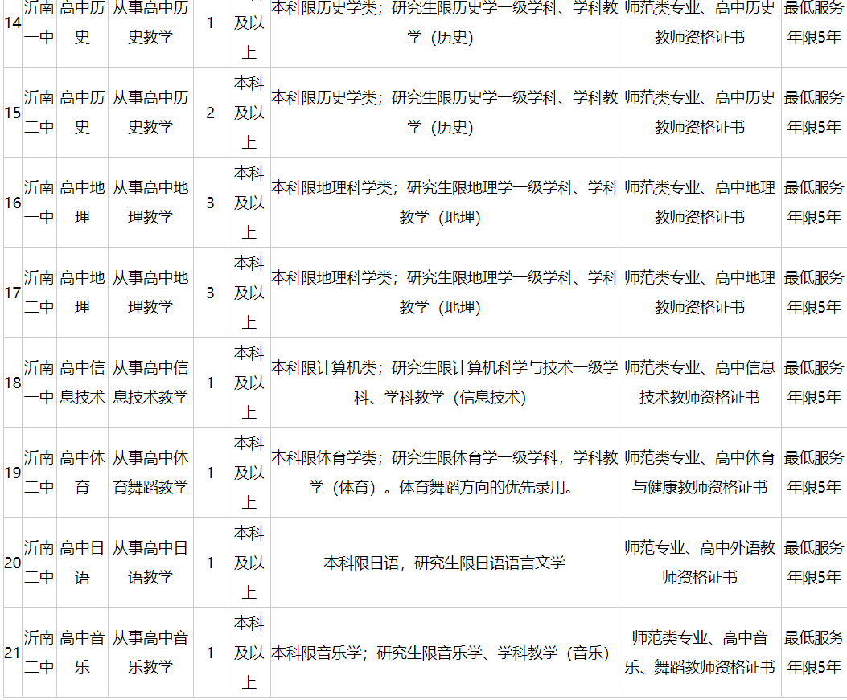

报名咨询电话：沂南一中 0539-3221104；沂南二中 0539-3267007；沂南县教育和体育局人事科0539-3221218。